Stockholm, november 2013
Antipasti – italienskt småplock till nyårminglet
Zeta föreslår en riktigt läcker antipasti misti till nyårsminglet; Zeta Creme av Kronärtskocka, knapriga Grissini, olika sorters oliver, några skivor lufttorkad prosicutto, smakrik Fuet och klassikern Crostini med grovhackad tapenade med kapris och oliver. Det bästa av allt, med antipasti löser du nyårsminglets tilltugg till välkomstbubblet och småplocket till tolvslaget.
Nyårsmingel brukar inledas med bubbel och tilltugg och avrundas med småplock och tolvslagsbubbel. Zeta tipsar om höstnyheterna att servera till nyår; Grissini, italienska, knapriga brödpinnar i tre smaksättningar, mjälla Zeta Små Fina Kronärtskockor och riktigt nyårslyxig Zeta Creme av Kronärtskocka. Med lite planering och smarta inköp får minglets värdar lika mycket tid att umgås som alla goda vänner.
Zeta lanserar Grissini i tre smaksättningar; naturella, vitlök samt tomat och oregano. Du hittar Zeta Grissini hos Ica från och med september, cirkapris i butik 16 kronor för 125 gram. Zeta Små Fina Kronärtskockor och Zeta Creme av Kronärtskocka finns i butik från och med oktober, cirkapris i butik 34 kronor för 200 gram respektive 26 kronor för 130 gram.
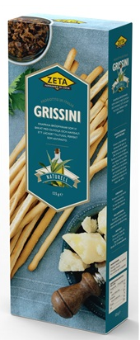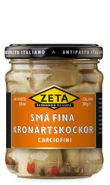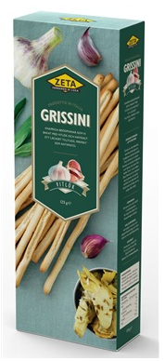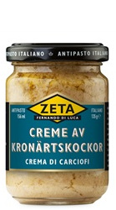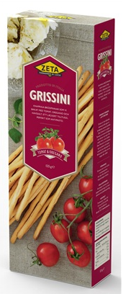
För mer information, produktprover kontakta gärna:
Catrine Bjulehag, PR- och informationsansvarig Di Luca & Di Luca,
08-556 942 10, 0707-48 00 12, catrine.bjulehag@diluca.se, www.zeta.nu

